**Impuesto a las Ganancias F.1357**

**Transacciones implicadas en la generación del impuesto**

Liquidación final de impuesto: PC00_M29_CIMPF

Formulario y archivo de impuesto: PC00_M29_F649

Visualizar información de nóminas generadas: PC00_M29_TAX0

Visualizar cluster del año por empleado (ARCIMP) : PC00_M29_CLSTRA2

**Tablas**

Rubros de impuesto: V_T77PAYARF649I

En esta tabla se determina cada nomina generada en que posición del formulario se ubica

Tabla de Ganancias categorías por ingresos : V_T7AR54

Códigos de rubros de impuesto a las Ganancias del año: V_T7AR50

**Metodología**

Terminado el año se realiza la liquidación final del impuesto ( PC00_M29_CIMPF) , en este proceso se guarda en una nómina (M510) con la diferencia entre el impuesto determinado y el impuesto retenido

Para visualizar el formulario, los valores y subir el archivo a AFIP se ejecuta la transacción (PC00_M29_F649)

**Liquidación final del impuesto a las Ganancias**

PC00_M29_CIMPF

Indicar año fiscal y nomina donde se va a guardar el resultado

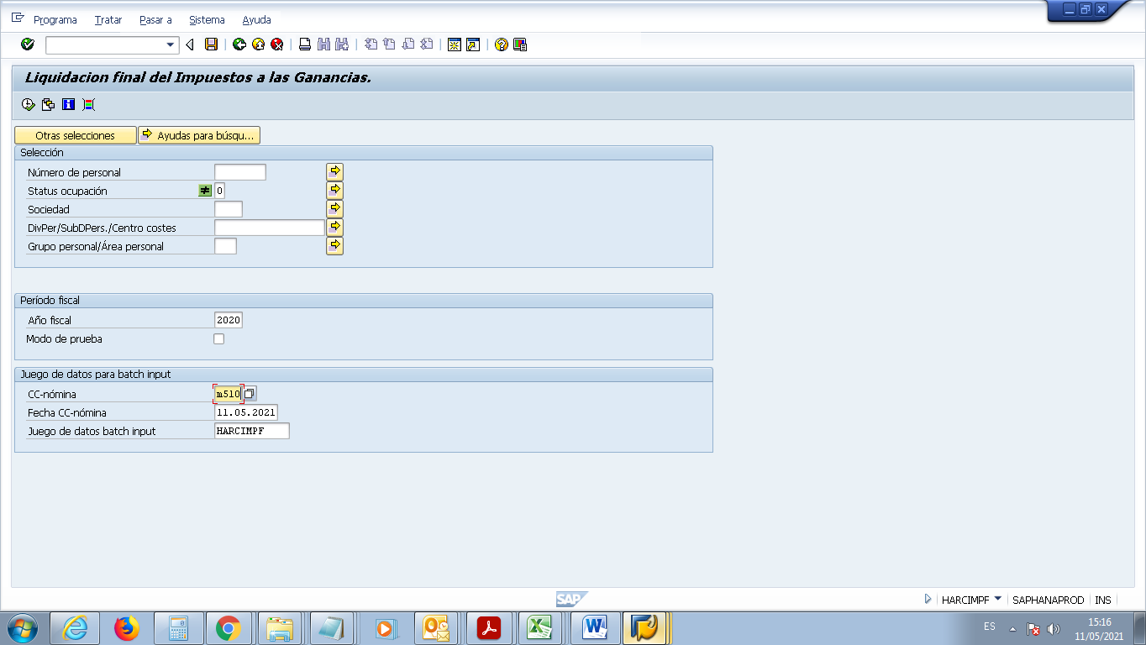

**Formulario F.1357**

PC00_M29_F649

Indicar mes 13 para liquidación final

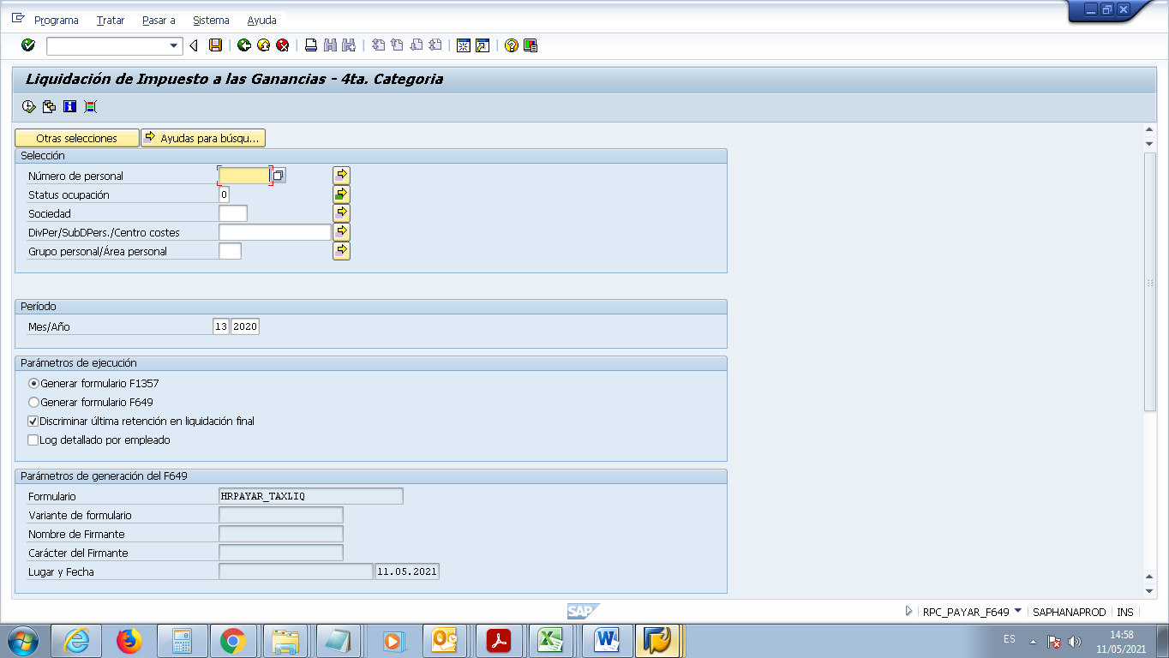

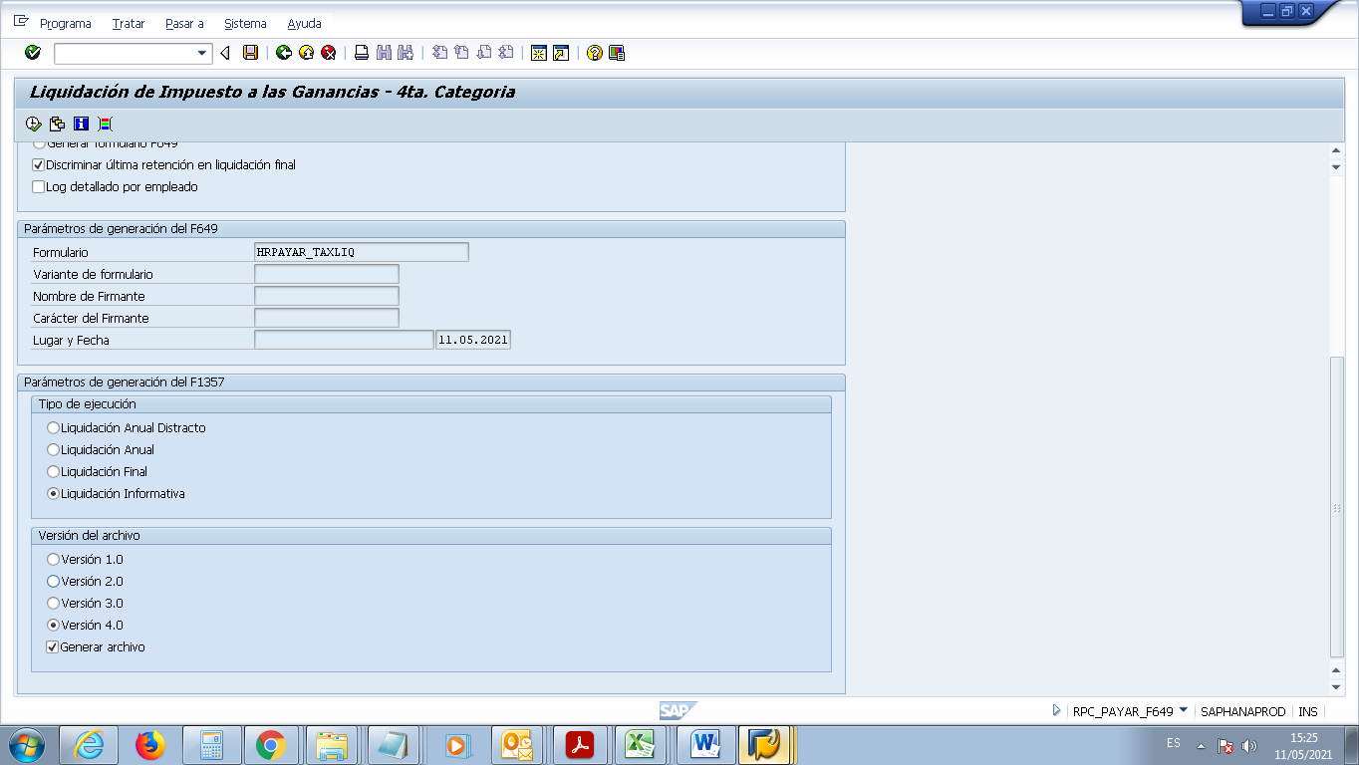

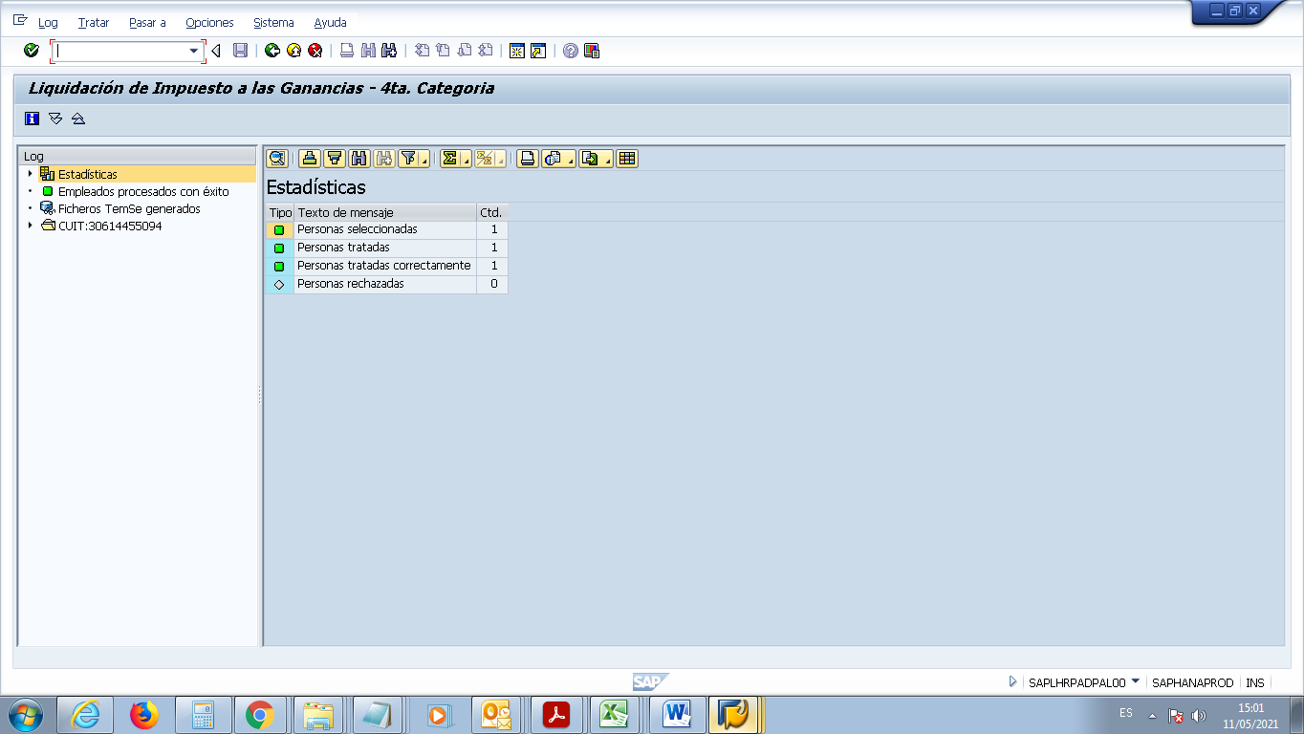

Seleccionar la opcion Ficheros TemSe generados

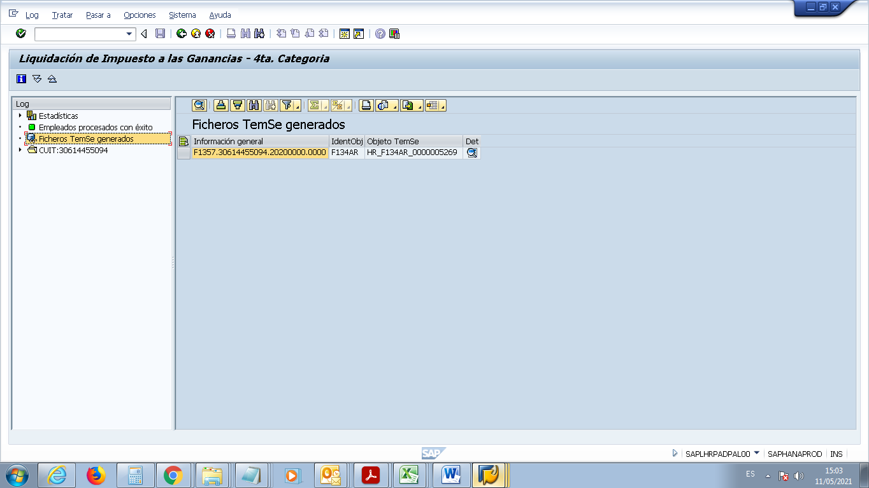

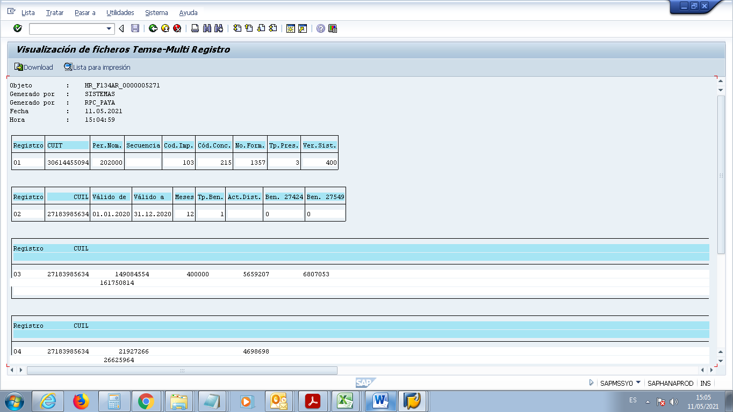

**Cálculo del impuesto a las Ganancias**

Liquidación F1357 – Transacción PC00_M29_F649

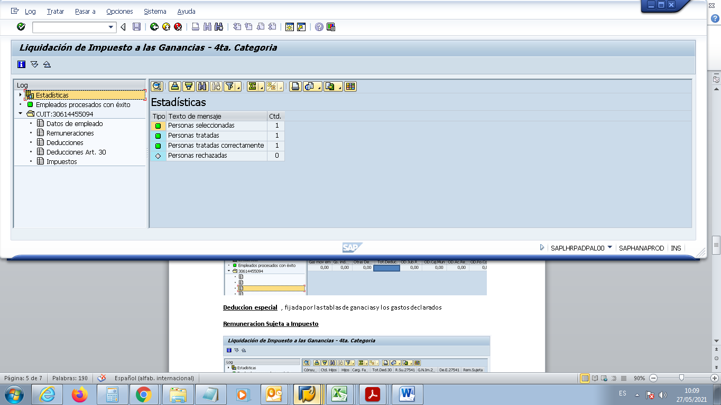

**Ganancia bruta** = /111 de los recibos del año

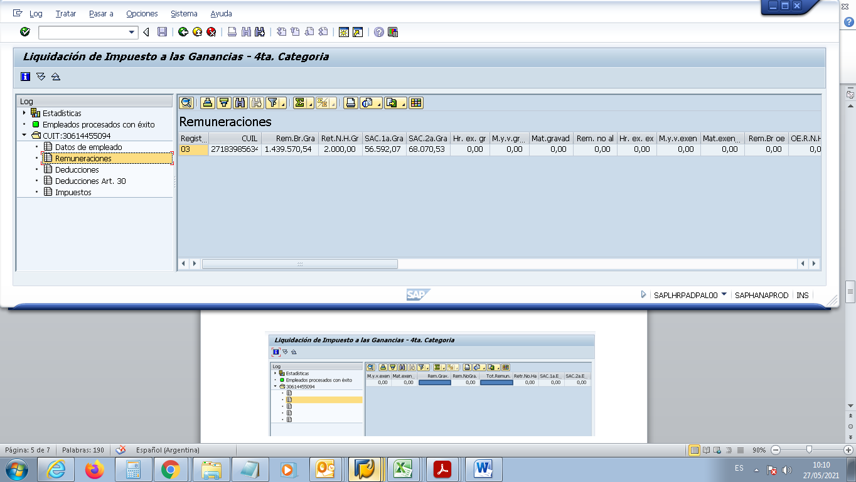

**Deducciones , aportes y contribuciones**

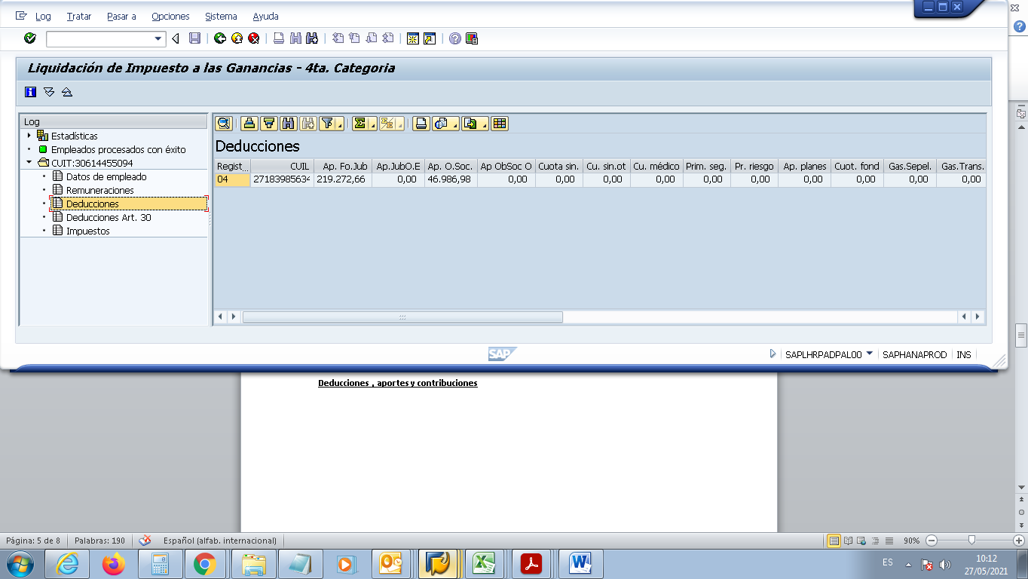

**Deduccion especial** , fijada por las tablas de ganacias y los gastos declarados

**Remuneracion Sujeta a Impuesto**

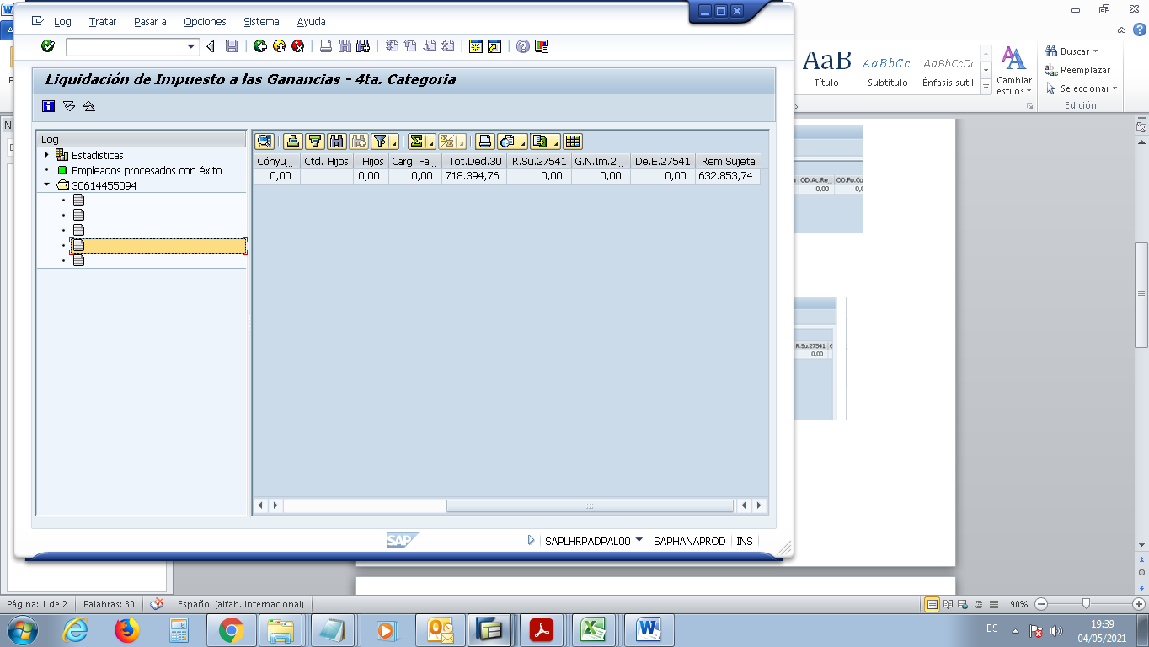

La remuneracion Sujeta a Impuesto se determina Restando a la remuneracion bruta , los aportes y las deducciones

Con ese dato se accede a la categoria en la tabla de ganancias

Impuesto Determinado = Importe minimo de la categoria + ((Remuneracion Sujeta a Impuesto - Tope minimo de la tabla de ganancias ) *Porcentaje de tabla )